Ta metoda twórczego myślenia ma na celu rozwój aktywności ucznia przez zainspirowanie go do samodzielnej pracy. Polega na stworzeniu przez uczniów, z pojedynczych słów lub pojęć zapisanych na wylosowanych kartkach, opowiadania poruszającego konkretne zagadnienie. Fabuła z kubka pozwala kształcić umiejętność wypowiedzi ustnej i poprawnego posługiwania się językiem ojczystym. Ponadto rozwija umiejętność integrowania zdobytej wiedzy. Do wykorzystania tej metody potrzebne są pojemniki (kubki) i kartki z zapisanymi informacjami.

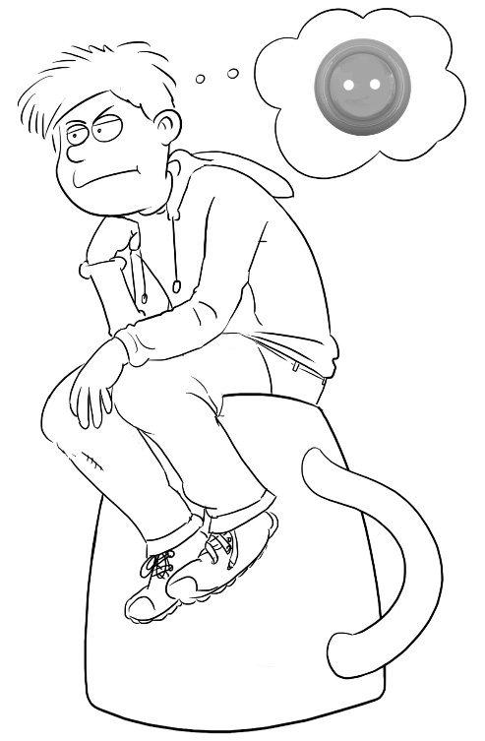

Źródło ilustracji: Archiwum GWO

Przebieg pracy metodą fabuły z kubka:

- uczniowie losują z wypełnionych kubków po jednej kartce, na której znajduje się znana im informacja,
- uczniowie łączą się w grupy tak, aby w każdej znalazł się komplet pojęć potrzebnych do stworzenia opowiadania,
- grupy tworzą opowiadanie o danym zagadnieniu, wykorzystując wszystkie informacje zawarte na posiadanych przez nich kartkach,
- przedstawiciele grup prezentują opowiadania na forum klasy.

